Faça o cabeçalho em seu caderno

FAZER A ATIVIDADE NO CADERNO
LEIA O TEXTO, PINTE O DESENHO E ELABORE UM RESUMO COM SUAS PALAVRAS:
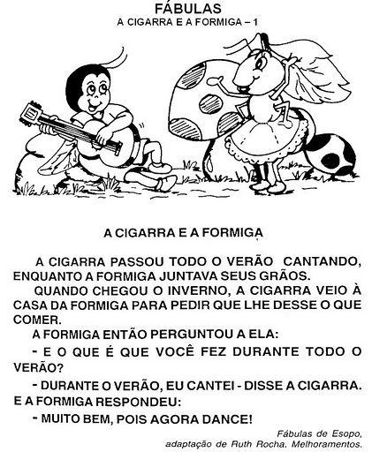
- Escreva em seu caderno:
10 Substantvos Póprios ( 05 nomes de cidades e 05 nomes de pessoas)
10 substantivos Comuns ( 05 nomes de brinquedos e 05 nomes de objetos de cozinha)

